Sådan dyrker forskerne kunstigt kød
26. marts 2012
Af: Ditte Svane-Knudsen
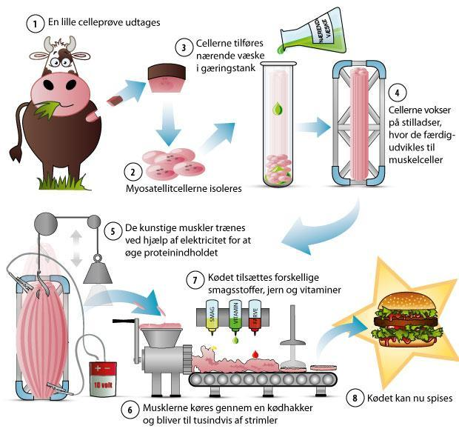
Sådan kan det for eksempel gå til, når forskerne dyrker kunstigt kød. Professor Mark Post håber, at produktionen af kunstigt kød i fremtiden vil gøre forskerne i stand til at lave sundere fødevarer med mindre fedt og færre tilsætningsstoffer. Se forklaring til de enkelte punkter i artiklen. (Grafik: Mette Friis-Mikkelsen)
Forskere som Mark Post har længe eksperimenteret med at skabe kunstigt ’in vitro’ kød.
In vitro betyder ’i glasset’ og hentyder til den teknik, forskerne bruger til at dyrke et kunstige kød i laboratoriet uden for en levende organisme.
På grafikken kan du se, hvordan Mark Post dyrker det kunstige kød:
- En lille celleprøve udtages fra blod, organer eller væv fra et udvokset dyr.
- Celleprøven renses, så de såkaldte ’myosatellitceller’ bliver isoleret fra muskelvævet. Myosatellitcellerne er stamceller, der har evnen til at dele sig og kan udvikle sig til nye muskelceller.
- Herefter lægges cellerne i en gæringstank, hvor de tilføres en væske. Væsken indeholder de stoffer, cellerne har brug for for at vokse og dele sig – for eksempel hormoner, vitaminer, nødvendige salte, sukker og aminosyrer.
- Nede i væsken bliver cellerne dyrket på stilladser, hvor de danner tynde lag og til sidst bliver til færdigudviklede muskelceller – ’myofibre’.
- Forskerne træner de kunstige muskler ved hjælp af elektricitet for at øge proteinindholdet i kødet.
- Når musklerne er blevet store nok, køres de gennem en kødhakker og bliver til tusindvis af strimler - ligesom det normale hakkekød, vi kender.
- Til slut tilsættes kødet forskellige smagsstoffer, jern og vitaminer.
- Kødet kan tilberedes og spises.

Burger koster 1.844.279 kroner

Fakta
Ind til videre tillader teknologien kun at lave kunstigt kød, der kan bruges som hakkekød i burgere, nuggets eller pølser.
Det vil tage forskerne meget længere tid - formentlig mellem 20-30 år - at lave kød til steaks eller koteletter
Kunstigt kød kræver færre ressourcer såsom vand, jord og foder end den traditionelle kødproduktion. Forskerne håber derfor, at kunstigt kød i fremtiden kan modvirke fødevareknaphed, skåne miljøet og redde millioner af dyreliv.
Det er dog stadig en meget pebret affære at lave kunstigt kød. Med de nuværende laboratorieomkostninger koster det ifølge Reuters 250.000 euro, svarende til 1.844.279 kroner, at producere én enkelt burgerbøf.
Forskerne håber dog på, at processen med tiden bliver så billig, at det kunstige kød kan konkurrere med den konventionelle kødproduktion, men ifølge Mark Post vil det formentlig vare mellem 10 til 20 år, før det kunstige kød vil kunne konkurrere på markedsvilkår med traditionelt kød.
(Kilde: Nature.com)

